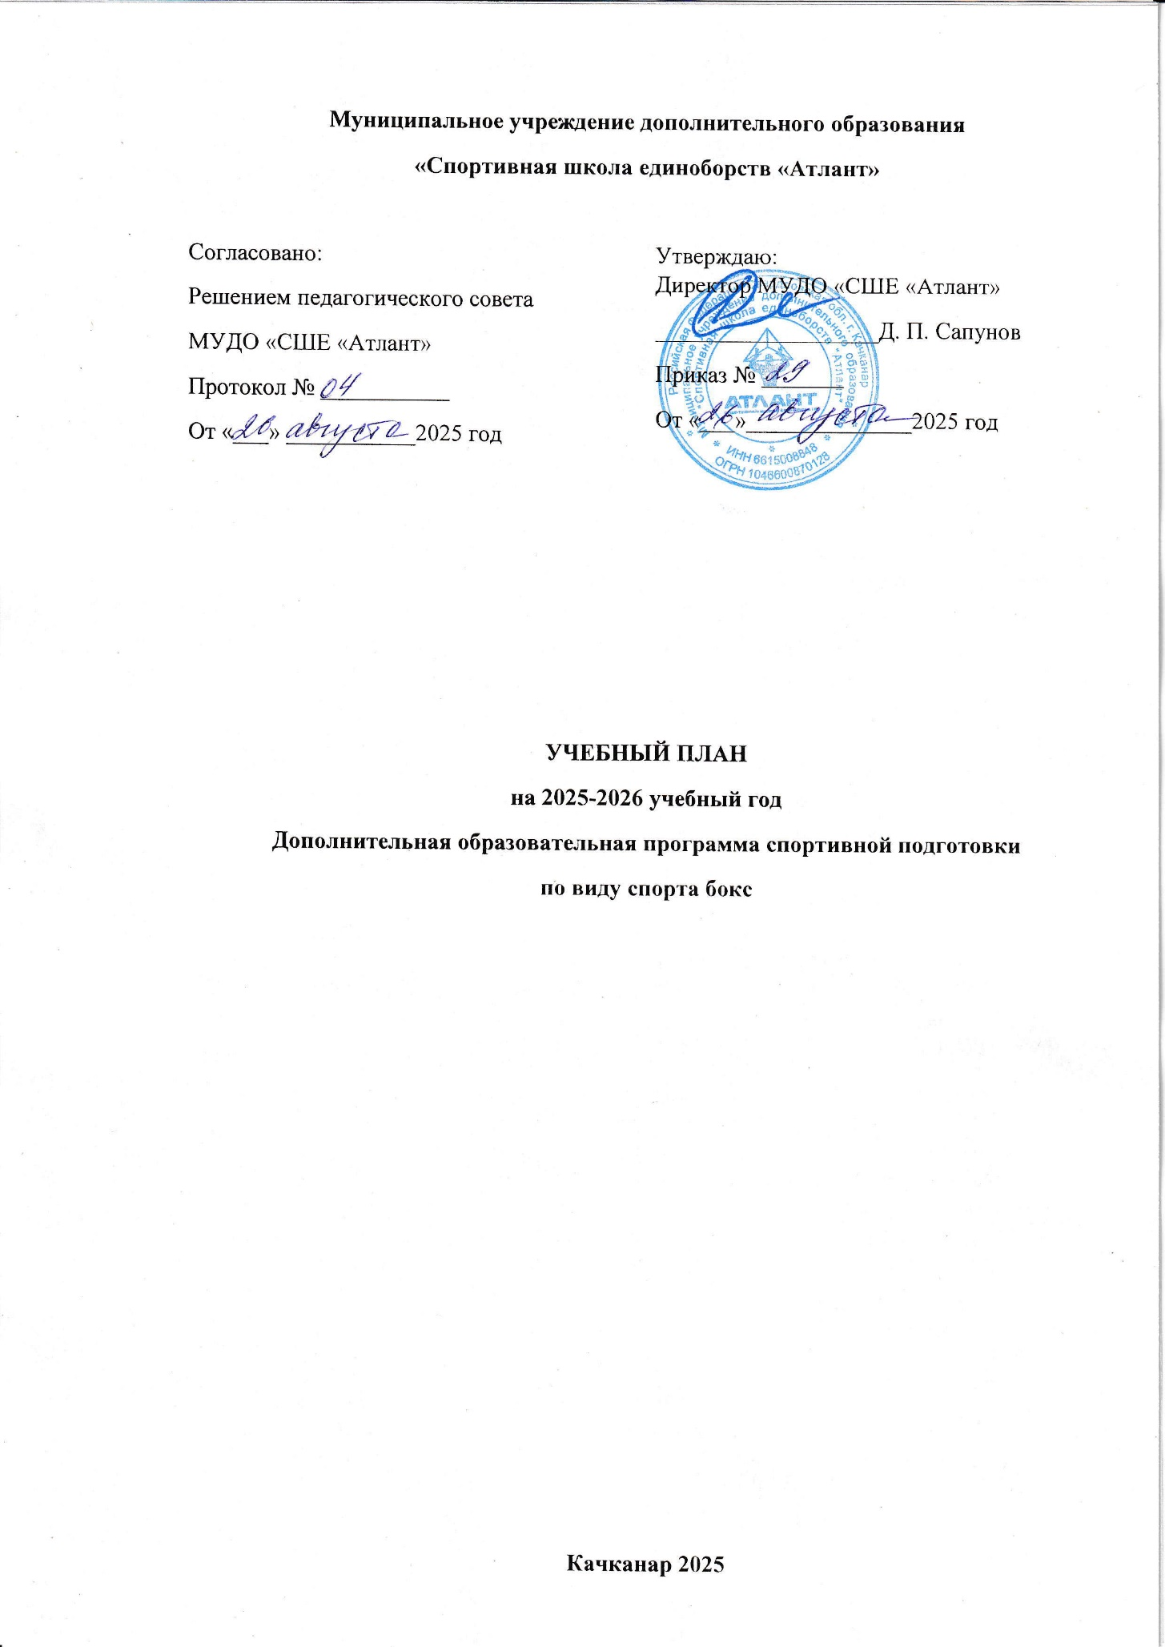

Муниципальное учреждение дополнительного образования
«Спортивная школа единоборств «Атлант»

Согласовано:  Решением педагогического совета  МУДО «СШЕ «Атлант»  Протокол № ___________  От «___» ___________2025 год | Утверждаю: Директор МУДО «СШЕ «Атлант»  ___________________Д. П. Сапунов  Приказ № _______  От «___»______________2025 год

УЧЕБНЫЙ ПЛАН
на 2025-2026 учебный год
Дополнительная образовательная программа спортивной подготовки
по виду спорта бокс

Качканар 2025

Пояснительная записка

Учебный план определяет объем нагрузки и ее распределение по уровням спортивной подготовки и составлен на основе Федерального стандарта спортивной подготовки по виду спорта «бокс» (Приказ Министерства спорта Российской Федерации от 09.02.2021 N 62, зарегистрировано в Минюсте России 16.03.2021 N 62766).
Многолетняя спортивная подготовка в боксе строится в соответствии с установленной ФССП этапностью.
Выделяются следующие этапы многолетней спортивной подготовки боксёров:
➢ этап начальной подготовки (ЭНП);
➢ тренировочный этап (этап спортивной специализации) (ТЭ);
➢ этап совершенствования спортивного мастерства (ЭССМ);
➢ этап высшего спортивного мастерства (ЭВСМ).
Спортивная подготовка на каждом из этапов многолетней спортивной подготовки подразделяется по годам подготовки:
➢ для ЭНП – до 3 лет;
➢ для ТЭ – до 5 лет;
➢ для ЭССМ – продолжительность этапов не устанавливается;
➢ для ЭВСМ – продолжительность этапов не устанавливается
Выделяются следующие уровни спортивной подготовки
боксёров:
1. До года занятий на ЭНП;
2. Свыше года занятий на ЭНП;
3. До пяти лет занятий на ТЭ;
4. Занятия на ЭССМ;
5. Занятия на ЭВСМ

Таблица 1. Наполняемость групп
Продолжительность этапов спортивной подготовки и возраст для
зачисления на этапы по виду спорта «бокс»
Этапы спортивной  подготовки | Длительность этапов  (в годах) | Возраст для  зачисления (лет) | Количество лиц  (человек)
Этап начальной подготовки | 3 | 9 | 10
Тренировочный этап (этап спортивной  специализации) | 3 | 12 | 8
Этап совершенствования  спортивного мастерства | Без ограничений | 14 | 4
Этап высшего спортивного мастерства | Без ограничений | 16 | 1

Наполняемость учебно-тренировочных групп и объем учебно-тренировочной нагрузки определяется с учетом техники безопасности (таблица 1).
При необходимости объединения в одну группу обучающихся, разных по возрасту, уровню спортивной подготовленности, разница в уровне спортивной подготовленности не должна превышать двух спортивных разрядов.
Годовой объем работы по годам спортивной подготовки определяется из расчета 52 недели, из которых 46 недель тренировочных занятий в условиях организации, осуществляющей спортивную подготовку и дополнительно 6 недель работы в условиях спортивно-оздоровительных лагерей и в форме самостоятельных занятий спортсменов по индивидуальным планам в период активного отдыха.

Таблица 2. Нормативы максимального объема тренировочной нагрузки на разных
этапах спортивной подготовки.
Этапный норматив | Этап начальной  подготовки |  | Тренировочный этап  (этап спортивной  специализации) |  |  | Этап  совершенствова  ния  мастерства | Этап  высшего  спортивного  мастерства
 | до года | свыше года | До  трех  лет | Свыше  двух лет
Количество часов в  неделю | 6 | 8 | 14 | 18 | 24 |  | 32
Общее количество  часов в год | 312 | 416 | 728 | 936 | 1248 |  | 1664
Таблица 3. Особенности организации и проведения тренировочных сборов
N п/п | Виды тренировочных сборов | Предельная продолжительность сборов по этапам спортивной подготовки (количество дней) без учета проезда к месту его проведения и обратно |  |  |  |  | Оптимальное число участников тренировочных сборов
N п/п | Виды тренировочных сборов | Углубленный уровень) | Базовый уровень |  | спортивно-оздоровительный этап
1. Тренировочные сборы занимающихся, включенных в список кандидатов в спортивные сборные команды Российской Федерации и субъектов Российской Федерации
1.1. | Тренировочные сборы занимающихся, включенных в список спортивных сборных команд субъекта Российской Федерации | 60 | - |  | - |  | В соответствии со списочным составом членов спортивных сборных команд субъекта Российской Федерации
2. Тренировочные сборы по подготовке к спортивным соревнованиям
2.1. | Тренировочные сборы по подготовке к международным спортивным соревнованиям | 18 | - |  | - |  | Мужчины, женщины:  а) основной состав:  командные игровые виды спорта (спортивные дисциплины) - 1,5 состава;  теннис, настольный теннис, бадминтон, а также спортивные единоборства,  включенные в программу Олимпийских игр (в том числе тяжелая атлетика) - 4 состава; иные виды спорта - 2 состава;  б) резервный состав:  командные игровые виды спорта (спортивные дисциплины) -1 состав;  теннис, настольный теннис, бадминтон, а также спортивные единоборства, включенные в программу Олимпийских игр (в том числе тяжелая атлетика) - 4 состава; иные виды спорта - 1 состав.  юниоры, юниорки; юноши, девушки:  а) основной состав:  командные игровые виды спорта (спортивные дисциплины) - 2 состава;  теннис, настольный теннис, бадминтон, а также спортивные единоборства, включенные в программу Олимпийских игр (в том числе тяжелая атлетика) - 4 состава; иные виды спорта - 2 состава;  б) резервный состав:  теннис, настольный теннис, бадминтон, а также спортивные единоборства, включенные в программу Олимпийских игр (в том числе тяжелая атлетика) - 4 состава
2.2. | Тренировочные сборы по подготовке к чемпионатам, кубкам, первенствам России | 14 | - |  | -
2.3. | Тренировочные сборы по подготовке к другим всероссийским спортивным соревнованиям | 14 | - |  | -
2.4. | Тренировочные сборы по подготовке к официальным спортивным соревнованиям субъекта Российской Федерации | 14 | - |  | -
3. Специальные тренировочные сборы
3.1. | Тренировочные сборы по общей и (или) специальной физической подготовке | 14 | - |  | - |  | Не менее 70% от состава группы занимающихся, проходящих подготовку на определенном этапе
3.2. | Восстановительные тренировочные сборы | До 14 дней |  | - |  | - | Участники спортивных соревнований
3.3. | Тренировочные сборы для комплексного медицинского обследования | До 5 дней, но не более двух раз в год |  | - |  | - | В соответствии с планом комплексного медицинского обследования
3.4. | Тренировочные сборы в каникулярный период | -  До 21 дня подряд и не более двух тренировочных сборов в год |  |  |  |  | Не менее 60% от состава группы занимающихся, проходящих подготовку на определенном этапе
3.5. | Просмотровые тренировочные сборы для претендентов | До 60 дней |  | - |  | - | В соответствии с локальными нормативными актами образовательной организации
3.6. | Тренировочные сборы для выявления перспективных спортсменов для комплектования спортивных сборных команд Российской Федерации, субъектов Российской Федерации и центров спортивной подготовки | До 21 дня, но не более двух раз в год |  | - |  | - | В соответствии с планом комплектования спортивных сборных команд Российской Федерации, субъектов Российской Федерации

Раздел II
Годовой план распределения учебных часов этапа начальной подготовки НП 1-го года обучения (6 час.)
№  п/п | Виды подготовки и иные мероприятия  Кол-во уч. часов | МЕСЯЦЫ |  |  |  |  |  |  |  |  |  |  |  | Всего
№  п/п | Виды подготовки и иные мероприятия  Кол-во уч. часов | сент | окт | нояб | дек | янв | февр | март | апр | май | июнь | июль | авг
1. | Общая физическая подготовка | 8 | 10 | 8 | 10 | 8 | 8 | 10 | 8 | 8 | 8 | 10 | 8 | 104
2. | Специальная физическая подготовка | 4 | 4 | 4 | 4 | 4 | 4 | 4 | 4 | 4 | 4 | 4 | 4 | 48
3. | Участие в спортивных соревнованиях, кол-во раз | - | - | - | - | - | - | - | - | - | - | - | - | -
4. | Техническая подготовка | 8 | 8 | 6 | 8 | 8 | 8 | 8 | 8 | 6 | 8 | 8 | 8 | 90
5. | Тактическая, теоретическая, психологическая подготовка | 4 | 4 | 4 | 4 | - | 4 | 4 | 4 | 4 | 4 | 6 | 4 | 46
6. | Инструкторская и судейская практика | - | - | - | - | - | - | - | - | - | - | - | - | -
7 | Медицинские, медико- биологические, восстановительные мероприятия, тестирование  и контроль | 2 | 2 | 2 | 2 | - | - | - | 2 | 2 | - | - | 2 | 16
Общее количество тренировочных часов в год (на 52 недели) |  | 26 | 28 | 24 | 28 | 20 | 24 | 26 | 26 | 24 | 24 | 28 | 26 | 304

Выходные праздничные дни: 1, 2, 3, 4, 5, 6 и 8 января – Новогодние каникулы; 7 января – Рождество Христово;23 февраля – День защитника Отечества; 8 марта – Международный женский день; 1 мая – Праздник Весны и Труда; 9 мая – День Победы; 12 июня – День России;4 ноября – День народного единства., всего - 14 дней.
Продолжительность учебной недели – 6 дней. Выходной день – воскресенье.

Годовой план распределения учебных часов этапа начальной подготовки НП- 2 и 3 года обучения, 8(час.)
№  п/п | Виды подготовки и иные мероприятия  Кол-во уч. часов | МЕСЯЦЫ |  |  |  |  |  |  |  |  |  |  |  | Всего
№  п/п | Виды подготовки и иные мероприятия  Кол-во уч. часов | сент | окт | нояб | дек | янв | февр | март | апр | май | июнь | июль | авг
1. | Общая физическая подготовка | 12 | 12 | 10 | 10 | 8 | 10 | 12 | 12 | 10 | 16 | 16 | 14 | 142
2. | Специальная физическая подготовка | 8 | 8 | 6 | 10 | 6 | 8 | 10 | 8 | 6 | 8 | 8 | 8 | 94
3. | Участие в спортивных соревнованиях, кол-во раз | - | - | - | 1 | - | - | - | - | 1 | - | - | - | -
4. | Техническая подготовка | 8 | 8 | 8 | 8 | 8 | 8 | 8 | 8 | 8 | 6 | 8 | 6 | 92
5. | Тактическая, теоретическая, психологическая подготовка | 4 | 4 | 4 | 6 | 2 | 4 | 4 | 4 | 4 | 4 | 4 | 4 | 48
6. | Инструкторская и судейская практика | 2 | 2 | 2 | 2 | - | 2 | 2 | 2 | 2 | 2 | 2 | 2 | 22
7 | Медицинские, медико- биологические, восстановительные мероприятия, тестирование  и контроль | 2 | 2 | - | 2 | - | - | - | 2 | 2 | - | - | - | 10
Общее количество тренировочных часов в год (на 52 недели) |  | 36 | 36 | 30 | 38 | 24 | 32 | 36 | 36 | 32 | 36 | 36 | 34 | 408

Выходные праздничные дни: 1, 2, 3, 4, 5, 6 и 8 января – Новогодние каникулы; 7 января – Рождество Христово;23 февраля – День защитника Отечества; 8 марта – Международный женский день; 1 мая – Праздник Весны и Труда; 9 мая – День Победы; 12 июня – День России;4 ноября – День народного единства., всего - 14 дней.
Продолжительность учебной недели – 6 дней. Выходной день – воскресенье.

Утверждаю:
МУДО «СШЕ «Атлант»
________________________Д. П. Сапунов
Приказ №_____от «___»___________2025 г

Раздел III. Календарный учебный график
Учебный план по образовательной программе спортивной подготовки по виду спорта «бокс»

Год обучения | сентябрь |  |  |  | 23-29 | октябрь |  |  |  | ноябрь |  |  |  | 26-01 | декабрь |  |  | 23-29 | январь |  |  |  | февраль |  |  |  | март |  |  |  | 24-30
 | 26-01 | 02-08 | 09-15 | 16-22 | 23-29 | 30-06 | 07-13 | 14-20 | 21-27 | 28-03 | 04-10 | 11-17 | 18-24 | 26-01 | 02-08 | 09-15 | 16-22 | 23-29 | 30-05 | 06-12 | 13-19 | 20-26 | 27-02 | 03-09 | 10-16 | 17-23 | 24-02 | 03-09 | 10-16 | 17-23 | 24-30
НП 1 | с | п | п | п | п |  | п | п | c |  | п | п | п | п | п | п | п | с | с |  | п | п |  | п | п | п |  | п | п | п | c
НП 2
НП 3 | с | п | п | п | п |  | п | п | c |  | п | п | п | п | п | п | п | с | с |  | п | п |  | п | п | п | п | п | п | п | c

 |  |  |  |  |  |  |  |  |  |  |  |  |  |  |  |  |  |  |  |  |  |  | Сводные данные в неделях
Год обучения | апрель |  |  | 21-27 | май |  |  |  | 26-01 | июнь |  |  | 23-29 | июль |  |  |  | август |  |  |  |  | Аудиторные занятия | Практические занятия | Самостоятельная работа | Промежуточная аттестация | Итоговая аттестация | каникулы | всего
 | 31-06 | 07-13 | 14-20 | 21-27 | 28-04 | 05-11 | 12-18 | 19-25 | 26-01 | 02-08 | 09-15 | 16-22 | 23-29 | 30-06 | 07-13 | 14-20 | 21-27 | 28-03 | 04-10 | 11-17 | 18-24 | 25-31
НП 1 |  | п | п | п | п | п |  |  | э | с | с | с | с | с | с | с | с | с | с | с | с | с | 8 | 26 | 18 | 1 | 0 | 0 | 52
НП 2
НП 3 |  | п | п | п | п | п |  |  | э | с | с | с | с | с | с | с | с | с | с | с | с | с | 6 | 28 | 18 | 1 | 0 | 0 | 52
ИТОГО |  |  |  |  |  |  |  |  |  |  |  |  |  |  |  |  |  |  |  |  |  |  | 14 | 54 | 36 | 2 | 0 | 0 | 104
Условные обозначения:

Теоретические занятия - Практические занятия - П Самостоятельная работа - С Промежуточная аттестация - Э Итоговая аттестация - III Каникулы- =

